“เกื้อกูลศาสตร์”
แนวการศึกษาเพื่อรังสรรค์ชุมชนสู่ความพอเพียงและสันติสุข
ของโรงเรียนบ้านโคกเพชร ตำบลโคกเพชร อำเภอขุขันธ์ จังหวัดศรีสะเกษ
ผู้เขียน : นายปิยะวุฒิ พรมประดิษฐ
ผู้อำนวยการโรงเรียนบ้านโคกเพชร หมู่ที่ ๑ ตำบลโคกเพชร อำเภอขุขันธ์ จังหวัดศรีสะเกษ ๓๓๑๔๐
โทรศัพท์ ๐๘๑-๒๖๕-๔๑๓๔ Blog: http://www.gotoknow.org/blog/kruwoot
-------------------------------
“เมื่อสมัยก่อนราวๆ ค.ศ. ๑๘๐๐ นั้น ประเทศเดนมาร์กมีพลเมืองยากจนเสียเป็นส่วนมาก ที่ดินเป็นของเจ้าขุนมูลนายเสียทั้งนั้น ชาวนาต้องเสียค่าเช่าแพง การศึกษาต่ำมาก แม้รัฐบาลจะประกาศใช้ พ.ร.บ.ประถมศึกษา ให้เกณฑ์บุตรชาวนาอายุแต่ ๗ – ๑๘ ปีเข้าเรียน เมื่อจบแล้วออกไปช่วยบิดามารดาทำไร่นา ไม่ช้าก็ลืมหนังสือเสียเป็นส่วนมาก จะเขียนจดหมายทีใดก็ต้องไปวานครูที่โรงเรียนเขียนให้ ที่ไร่นาเสื่อมโทรมลงไปทุกปี เพราะการศึกษาที่รัฐบาลให้แก่พลเมืองเพียงอ่านออกเขียนได้นั้น ไม่ใช่หลักวิชาการที่จะเอาไปใช้ทำไร่ทำนาอะไรให้ดีขึ้นได้เลย ปู่ย่าตายายทำแบบใด ลูกหลาน เหลน ก็ทำตามเรื่อยมา ผลดีจึงไม่เกิดได้เลยมีแต่เลวลง”
“อนึ่ง ภาษาและวัฒนธรรมก็เสื่อมโทรมลงไปด้วย พลเมืองรุ่นใหม่หันไปนิยมภาษาและขนบธรรมเนียมเยอรมัน ลืมภาษาขนบธรรมเนียมของตนไปเสีย เพราะการศึกษามีเพียงชั้นประถมเท่านั้น ประวัติศาสตร์ภูมิศาสตร์เดนมาร์กสอนน้อยเต็มที บรรพบุรุษของตนคนที่สำคัญๆ ไม่มีใครเอาใจใส่ใยดี กลับไปนิยมชาวต่างประเทศเสียเป็นที่น่าวิตกมาก”
.............................................
ข้อความข้างบนนี้ คัดจากความนำของเรื่อง “เดนมาร์ก ประเทศกสิกรรมที่ประสบความสำเร็จ” อันเป็นส่วนหนึ่งของหนังสือ “บทเรียนแห่งความรุ่งเรือง และการล่มสลายของแผ่นดิน” เรียบเรียงโดย ศ.ศิลาแลง (สำนักพิมพ์แอนิเมทกรุ๊ฟ ๒๕๕๐) ซึ่งบรรยายถึงสภาพการณ์ของสังคมประเทศเดนมาร์ก ที่เกือบถึงกาลล่มสลายเมื่อกว่า ๒๐๐ ปีก่อน ดูช่างละม้ายคล้ายคลึงกับสภาพการณ์ของประเทศไทย ณ ปัจจุบันเป็นอย่างยิ่ง แต่ด้วยพื้นฐานการเป็นประเทศ “กสิกรรม” กอปรกับความโชคดีที่ได้คนดีที่เข้าใจถึงบริบทที่เกี่ยวข้องทั้งมวล แล้วออกแบบเป็นแนวการศึกษาเรียนรู้นอกระบบโรงเรียน ที่สอดคล้องกับบริบทของสังคม กระทั่งนำมาซึ่งการแก้ปัญหา พร้อมสร้างเสริมเศรษฐกิจและสังคมของประเทศเดนมาร์ก จนสามารถก้าวสู่ความรุ่งเรือง มั่งคั่ง มั่นคง และมีสันติสุขมาจวบปัจจุบัน และไม่เพียงแต่ประเทศเดนมาร์กเท่านั้นที่ได้รับผลจากแนวการศึกษาดังกล่าว หากแต่กลายเป็นต้นแบบของการศึกษาและระบบสหกรณ์ ที่ทุกประเทศในแถบสแกนดิเนเวียและอีกหลายประเทศทั่วโลก (ไม่เว้นแม้แต่เกาหลีใต้) นำไปใช้เป็นเครื่องมือในการพัฒนาประเทศอย่างประสบความสำเร็จในกาลต่อๆมา
คงเป็นที่รู้สึกได้โดยทั่วกันว่า นับวันที่โลกทั้งใบและสังคมมนุษย์ทุกชนชาติ จะเดือดดานและร้อนรุ่มประหนึ่งถูกสุมด้วยเปลวไฟปะลัยกัลป์จากจินตภาพของศิลปินแนวศาสนศิลป์ยิ่งขึ้นทุกเพลานาที โดยจะเห็นได้จากในแต่ละวัน เราๆท่านๆต่างก็ได้ยลยินข่าวสารการเข่นฆ่า ทารุณกรรม ปล้นจี้ ฉกชิงวิ่งราว เอารัดเอาเปรียบ ทุจริตคอรัปชั่น แข่งขัน แก่งแย่ง ช่วงชิงอำนาจ ฉกฉวยโอกาส กอบโกย และการเบียดเบียนกันและกันด้วยรูปแบบวิธีการที่แยบยลและแหลมคมเกินบรรยาย เต็มหน้าสรรพสื่อสาธารณะที่ส่งตรงถึงผู้รับสารได้ทุกที่ทุกเวลา ในขณะที่ข่าวสารอีกส่วนหนึ่งก็บ่งบอกถึงความโหดร้ายไร้ปราณีของอุบัติภัยธรรมชาติ ที่กลืนกินชีวิตมนุษย์ทั้งเป็นพร้อมทำลายทุกสรรพสิ่ง ด้วยพลังอำนาจที่ยิ่งใหญ่เหนือการปกป้องหรือหลบเลี่ยงของมนุษย์ โอ... ฦๅนี่กำลังจะถึงกาละเวลาที่ธรรมชาติกำลังเร่งเตือนมนุษย์ว่า ดาวเคราะห์สีสวยที่เต็มไปด้วยชีวิตชีวิตชีวาหนึ่งเดียวของระบบสุริยะที่เรียกว่า “โลก” ใบนี้ กำลังจะถึงกาลอวสานตามคำพยากรณ์ของ “นอสตราดามูส” ในอีกไม่ช้าไม่นานนี้
โดยหลักการที่ควรแล้ว ทั้งพืชและสัตว์น่าจะถูกธรรมชาติออกแบบมาให้โอบเอื้อเกื้อกูลและอาศัยซึ่งกันและกันเป็นสำคัญ การเข่นฆ่าและการย่อยสลายน่าจะเป็นเพียงเพื่อการสร้างดุลยภาพทางระบบนิเวศน์ตามสัญชาตญาณที่ถูกกำหนดไว้โดยธรรมชาติเท่านั้น ทั้งหลายทั้งหมดไม่น่าจะเป็นไปเพื่อสนองกิเลสตัณหา ความละโมบโลภมากและความอยากที่ไร้ขีดจำกัด หรือเพื่อการอื่นใดทั้งสิ้น แต่เมื่อสัตว์ชนิดหนึ่งที่มีโครงสร้างร่างกายและสมองเป็นเลิศที่เรียกว่า “มนุษย์” กำเนิดขึ้น และสามารถพัฒนาศักยภาพทางด้านต่างๆจนถึงขั้นเกิดเป็นสังคมที่ให้ความสำคัญกับตัวกลางในแลกเปลี่ยน และแสวงหาวัตถุสนองความต้องการที่เรียกว่า “เงิน” แล้ว ดุลยภาพทางธรรมชาติ สิ่งแวดล้อม รวมถึงดุลยภาพทางสังคมของมนุษย์เองก็เริ่มเสียหาย และหนักหน่วงรุนแรงขึ้นเป็นทวีคูณตามความก้าวหน้าของเทคนิค กระบวนการ และเทคโนโลยี กระทั่งปัจจุบัน “สังคมและชุมชนเพื่อการยังชีพและพึ่งพิงอิงอาศัยกัน” แต่เดิมของมนุษยโลกแต่ละเผ่าพันธุ์ ก็เปลี่ยนแปลงสู่ “สังคมแห่งการแก่งแย่งชิงดีชิงเด่นและเอารัดเอาเปรียบกัน” อย่างสมบูรณ์ ไม่เว้นแม้แต่สังคมที่มีรากเหง้าและสายเลือดเดียวกันของไทยในชนบท โดยที่การศึกษาในรูปแบบที่เป็นมาและที่ใช้อยู่ในปัจจุบัน ไม่สามารถแก้ปัญหาหรือบรรเทาใดๆได้เลย ซ้ำร้ายได้กลับกลายเป็นเครื่องเร่งปฏิกิริยา “ความอยากและหิวกระหาย” ตามสัญชาตญาณแห่งเผ่าพันธุ์ อันเป็นที่มาของ “ความเหลื่อมล้ำและไม่เท่าเทียม” ให้รุนแรงยิ่งขึ้นไปอีก
อาจกล่าวได้อย่างเต็มปากว่า ปัจจุบันสังคมชนบทของไทยส่วนใหญ่โดยเฉพาะในภาคตะวันออกเฉียงเหนือ ได้ล่มสลายลงแล้วอย่างสิ้นเชิง โดยจะเห็นได้จาก :-
๑. “ไร่นาอันมีค่า” ในฐานะพื้นที่ที่เคยทำหน้าที่ผลิตข้าวปลาและอาหารสรรพชนิด สำหรับหล่อเลี้ยงสรรพชีวิตที่เป็นเทือกเถาเหล่ากอของชาวนามาได้หลายรุ่น โดยกว่าที่บรรพบุรุษรุ่นแรกๆจะหาและรักษามาได้ ก็ต้องเสียหยาดเหงื่อแรงกายสุดแรงล้าในการขุดโค่นถากถางปั้นแต่งมาหลายชั่วอายุคน ปัจจุบันกลับไม่มีความหมายอันใดมากไปกว่า “สินค้าราคาดี” ที่ลูกหลานพร้อมจะเปลี่ยนสภาพเป็นปัจจัยเพื่อการตอบสนองต่อ “ไลฟ์สไตล์” สมัยใหม่ของพวกเขาเท่านั้น
๒. “ความเป็นพี่เป็นน้องร่วมสายโลหิตและชุมชน” บัดนี้ไม่สลักสักสำคัญอันใดเท่ากับค่าของเงินและปัจจัยแสดงความมั่งมี รวมทั้งเกียรติยศศักดิ์ศรี และความมีหน้ามีตา ที่ทึกทักตีค่าหรือสมมุติกันขึ้นเองอีกแล้ว ผู้คนส่วนใหญ่ในหมู่บ้านและตำบลพร้อมที่จะเป็นฝ่ายตรงข้ามของกันและกัน เพียงเพราะการแข่งขันในสนามการเมืองท้องถิ่นและการปกครองท้องที่ หรือแม้แต่ในการจัดสรรผลประโยชน์อันได้มาจากนโยบายของรัฐ ทั้งโดย “ประชาก็นิยม และนักการเมืองเองก็ชอบ” การแบ่งกลุ่มแบ่งฝ่ายสลายเหล่าเป็น “พวกเขา-พวกเรา” เกิดขึ้นได้แม้ในหมู่เผ่าพงศ์วงศาคณาญาติที่สืบสายโลหิตกันมา เพียงเพราะผลประโยชน์เชิงการเมืองไม่ลงตัว
๓. การซื้อสิทธิขายเสียงในการเลือกตั้งทุกระดับ ไม่ว่าจะเป็นการเลือกตั้งในระดับหมู่บ้าน ตำบล ระดับจังหวัด และระดับชาติ ต่างก็เป็นไปโดยเปิดเผยและราบรื่นไร้การท้วงติง เสมือนหนึ่งเป็นเรื่องปกติวิสัยและวัฒนธรรมอันเหนียวแน่นที่จะขาดเสียมิได้ หรือเป็นประเพณีที่ต้องผ่องถ่ายปลูกฝังต่อไปยังลูกหลานอย่างมิมีที่สิ้นสุด
๔. “การศึกษา” กลายเป็นเหตุแห่งการนำพาลูกๆหลานๆที่จำเนื้อหาในตำราได้แม่น และจิ้มข้อสอบเก่ง ทิ้งถิ่นสู่แผ่นดินและสังคมใหม่ใหม่ที่ศิวิไลซ์กว่า และพยายามให้ไกลจากหมู่บ้านและความเป็นชนบทมากที่สุดเป็นดี
๕. “ลูก” ที่ควรเป็นทรัพย์สมบัติมีชีวิตที่มีค่าที่สุดของพ่อแม่ ก็กลับแทบจะเป็นแค่เพียง “ผลผลิตจากความต้องการทางเพศตามธรรมชาติของหญิงชายคู่หนึ่ง” เท่านั้น หามีความสำคัญอันใดที่ต้องใส่ใจให้การเลี้ยงดู สร้างเสริมพัฒนาการ และให้ความอบอุ่นอย่างเพียงพอตามหลักพัฒนาการของมนุษย์ไม่ เด็กบางคนเกิดมาจากความไม่ตั้งใจด้วยซ้ำ เมื่อเติบโตตามยถากรรมเข้าสู่วัยรุ่น พวกเขาเหล่านั้นจึงมักจะแปลงกายสลายตนเป็นบุคคลที่มิใช่เพียงแค่ “ไอ้หนุ่มและสาวน้อยโลโซไซตี้” ที่มีหน้าที่สร้างความคึกคักและสีสันให้กับท้องถนนหนทางและร้านเหล้าประจำหมู่บ้านไปวันๆเท่านั้น หากแต่ในวันหนึ่ง ในส่วนของสาวน้อยก็อาจจะมีผลิตผลเป็นหลานตัวน้อยๆให้ตายายเลี้ยงเป็นภาระแทนการงานการสร้างรายได้ก่อนวัยอันควร เฉกเช่นรุ่นพี่ๆในหมู่บ้านที่ทำเป็นแบบอย่างมาก่อนแล้วหลายคน ส่วนหนุ่มน้อยที่ส่วนใหญ่มักจะลายพร้อยไปทั้งแขนและแผ่นหลังด้วยรอยสักแบบแฟชั่นทั้งหลาย ก็ชอบที่จะสร้างวีรกรรมประเภท “นักซิ่งผู้เมามายและชื่นชอบการตีรันฟันแทง” กับอริทั้งในหมู่บ้านเดียวกันและต่างหมู่บ้าน เป็นกิจที่หนึ่ง หรือไม่ก็ “เสพและค้ายา” หารายได้ดำรงชีพ ซึ่งเป็นวีรกรรมที่นอกจากจะช่วยเสริมเพิ่มตำแหน่งและภารกิจการงานให้กับข้าราชการประจำ นับตั้งแต่ตำรวจชั้นผู้น้อย ร้อยเวร พนักงานสอบสวน อัยการ ผู้พิพากษา พัศดีเรือนจำ ตลอดถึงเจ้าหน้าที่อื่นๆในหน่วยงานทุกระดับดังกล่าวแล้ว ยังช่วยให้พ่อค้าแม่ขายได้จำหน่ายขายสินค้าและข้าวปลาอาหารให้กับเรือนจำอย่างเป็นล่ำเป็นสันด้วย ในขณะที่เครือญาติและพี่น้องร่วมชุมชนก็ต้องรับภาระในการที่ต้องไปเยี่ยมทั้งที่โรงพยาบาล เรือนจำ หรือการประกันตัว ทำให้เสียทั้งเวลาทำมาหากิน ทั้งค่าใช้จ่ายในการเดินทาง-ค่าของเยี่ยม และอื่นๆในเชิงเศรษฐกิจอีกมากมาย แต่นั่นก็ยังมิใช่สาระสำคัญเท่ากับในท้ายที่สุดของวีรกรรมที่ดูคล้ายว่าธรรมดาๆดังกล่าวนี้ ยังมักส่งผลให้ “ที่อยู่อาศัยและไร่นา” ในฐานะ “ฐานที่มั่นสุดท้าย” ของครอบครัว ต้องถูกป่าวร้องบอกขายในราคาที่ถูกเหมือนคนซื้อได้เปล่า เพื่อเป็นค่าใช้จ่ายในการต่อสู้คดีความ ตลอดถึงชดใช้ค่าเสียหายที่เกิดขึ้นกับอาญาแผ่นดินและคู่กรณี นี่คือความจริงที่พานพบได้ไม่ยากในทุกหมู่บ้าน ณ อีสานทิศแห่งราชอาณาจักรไทย
ต่อกรณีและสภาพการณ์อันน่าห่วงของชุมชนดังกล่าวนี้ โรงเรียนบ้านโคกเพชร ซึ่งตั้งอยู่ที่หมู่ที่ ๑ ตำบล-โคกเพชร อำเภอขุขันธ์ จังหวัดศรีสะเกษ สังกัดสำนักงานการศึกษาประถมศึกษาศรีสะเกษ เขต ๓ โดยเป็นโรงเรียนขนาดเล็กมีเด็กนักเรียนในปีการศึกษา ๒๕๕๕ นี้เพียง ๕๒ คน ในขณะที่มีครูรวมผู้บริหารทั้งหมด ๖ คน เปิดสอนในระดับปฐมวัยและประถมศึกษา เป็นโรงเรียนที่อยู่ในข่ายที่ต้องถูกย่อยสลายไปรวมกับโรงเรียนข้างเคียงในปี ๒๕๕๖ ได้ร่วมกับชุมชนและผู้ที่เกี่ยวข้องกับการจัดการศึกษาของโรงเรียน พร้อมด้วยเครือข่ายการศึกษาเชิงบูรณาการ “ศูนย์การเรียนรู้มหาวิชชาลัยธรรมชาติ” ที่นำโดย ร.ต.ต.วิชัย สุริยุทธ ต้นแบบและสัญญลักษณ์นักปลูกต้นไม้จิตอาสาแห่งอำเภอปรางค์กู่ และ นายอุดมการณ์ บัวเกษ ครูจิตอาสาเพื่อสังคม ได้พยายามคิดสังเคราะห์ถึงมูลเหตุแห่งปัญหาและหาแนวทางแก้ไข ไปพร้อมๆกับการร่วมกันสรรสร้างสิ่งที่คิดว่าจะช่วยให้สังคมชุมชนทั้งในระดับหมู่บ้านและตำบล (หรือกว้างกว่านั้น) พัฒนาก้าวหน้าไปในทิศทางที่ดีที่เป็นคุณเป็นประโยชน์ต่อทั้งปัจจุบันชนและคนรุ่นหลัง มาตั้งแต่ปีการศึกษา ๒๕๔๙ กระทั่งในปีการศึกษา ๒๕๕๓ ได้ตกผลึกออกมาเป็นหลักสูตรหรือแนวการศึกษาแบบบูรณาการ ให้ “เป็นหนึ่งเดียวกับชีวิต” ที่มีเป้าหมายเพื่อ “รังสรรค์สังคมชุมชนสู่ความพอเพียงและสันติสุข” โดยได้ขนานนามในเชิงวิชาการว่า “เกื้อกูลศาสตร์” อันเป็นแนวทางการศึกษาที่น้อมนำเอาแนวพระราชดำริ “เศรษฐกิจพอเพียง” ทั้ง ๓ ระดับในพระบาทสมเด็จพระเจ้าอยู่หัวฯ มาเป็นแกนหลักในการออกแบบเนื้อหาและกิจกรรมการเรียนรู้ให้เหมาะสมกับบริบทของชุมชนเป็นสำคัญ
“เกื้อกูลศาสตร์” สมาสจากคำว่า “เกื้อกูล” ที่มีความหมายตามพจนานุกรมฉบับราชบัณฑิตยสถาน พุทธศักราช ๒๕๔๒ ว่า “อุดหนุน, เจือจาน, เอื้อเฟื้อ, เผื่อแผ่” และ “ศาสตร์” ที่มีความหมายว่า “ระบบความรู้” ดังนั้น “เกื้อกูลศาสตร์” จึงมีความหมายโดยรวมว่า “ระบบความรู้เพื่อการเอื้อเฟื้อเผื่อแผ่” ซึ่งมีอัตลักษณ์สำคัญอยู่ที่เป็นการศึกษา “เพื่อการร่วมมือกันสร้างสรรค์สังคมและสิ่งแวดล้อม” แทนการเป็นเครื่องมือในการเอาชนะผู้อื่นเช่นอุดมคติของการศึกษาในแนวเดิม ซึ่งองค์ความรู้ที่เกิดจากการศึกษาเรียนรู้ตามหลักการและแนวคิดนี้ จะถูกนำมาร่วมมือกับสมาชิกร่วมชุมชนในการสร้างกระบวนการและจัดระบบให้ทุกสรรพสิ่ง ทั้งในธรรมชาติและผู้คนในชุมชนมีความเกื้อกูลเอื้อเฟื้อเผื่อแผ่ซึ่งกันและกัน แทนการเป็นปฏิปักษ์ ต่อต้าน กีดกัน เป็นพิษ หรือขัดขวาง(ในทางที่ไม่สร้างสรรค์)กัน นอกจากนี้ “เกื้อกูลศาสตร์” อาจเทียบเคียงได้กับคำว่า “สัมมาสิกขา” ที่แปลความโดยสังเขปได้ว่า “การศึกษาเรียนรู้โดยชอบ สร้างสรรค์ และไม่มีพิษภัยใดๆ” นั่นเอง
“เกื้อกูลศาสตร์” เป็นแนวการศึกษาที่ใช้เหตุผล ความเหมาะสม และความไม่เบียดเบียนเป็นสรณะ มีเป้าหมายสำคัญเพื่อการฟื้นฟูและสร้างสรรค์สังคมพร้อมด้วยสิ่งแวดล้อม ตามแนว“การฟื้นฟูต้นมะม่วงตามวิธี ๙ อย่างของพระมหาสัตว์” แห่งบทพระราชนิพนธ์เรื่อง “พระมหาชนก” ในพระบาทสมเด็จพระเจ้าอยู่หัวฯ โดยสามารถปรับประยุกต์ได้อย่างหลากหลายตามสภาพพื้นฐานและบริบทของสังคมชุมชนท้องถิ่นต่างๆเป็นสำคัญ หรืออาจสรุปความได้ว่า เป็นการศึกษาที่ “เอาชุมชนและวิถีชีวิตของสังคมและผู้เรียนเป็นตัวตั้ง” แทนการ “เอาวิชาและเนื้อหาในตำราหรือหลักสูตรเป็นตัวตั้ง” ดังเช่นการศึกษาที่เราท่านคุ้นเคย
“เกื้อกูลศาสตร์” ในส่วนของโรงเรียนบ้านโคกเพชรที่ออกแบบสำหรับการศึกษาในปีการศึกษา ๒๕๕๕ เป็นต้นไปนี้ จะเริ่มจากบริบทที่สอดคล้องกับสังคมกสิกรรม “ทำนาปี” ปีละ ๑ ครั้งของชุมชน กล่าวคือ ทั้งในอดีตและปัจจุบันเกือบทุกครัวเรือนของชุมชนจะประกอบอาชีพการทำนาปีด้วยข้าวหอมมะลิปีละ ๑ ครั้งเป็นหลัก จะมีอาชีพเสริมอื่นทั้งในและนอกการกสิกรรมบ้างก็เป็นเพียงส่วนน้อย และไม่ใคร่จะเป็นกิจจะลักษณะหรือสร้างรายได้ที่พอเพียงกับการยังชีพนัก ส่วนใหญ่หลังการทำนาปีเสร็จในแต่ละช่วง ผู้คนส่วนใหญ่โดยเฉพาะวัยทำงานก็มักจะอพยพไปรับจ้างหรือขายแรงงานแบบชั่วคราวยังต่างถิ่น ซึ่งเป็นที่ทราบกันดีว่ามักก่อให้เกิดปัญหาต่างๆตามมาอีกมากมายและรุนแรงขึ้นทุกวันๆ โดยเฉพาะปัญหาทางด้านพัฒนาการและพฤติกรรมอันไม่พึงประสงค์ของเด็กและวัยรุ่นในชนบท (หรือแม้แต่ปัญหาสังคมอันซับซ้อนในเมืองใหญ่ๆ เช่น ชุมชนแออัด ขยะล้นเมือง รถติด วัยรุ่นไร้สำนึก คุณแม่วัยทีน การทำแท้ง ยาเสพติด และอาชญากรรมตั้งแต่เล็กๆน้อยๆไปจนถึงระดับมืออาชีพ ฯลฯ ก็ล้วนแล้วแต่เกิดจากปัญหาพื้นฐานจากการอพยพแรงงานดังกล่าวทั้งสิ้น) แต่ในส่วนของผู้ที่ไม่อพยพ ก็มักจะไม่ใคร่มีการทำงานอาชีพใดๆเป็นชิ้นเป็นอัน ส่วนใหญ่จะทำบ้างไม่ทำบ้าง (แม้จะมีการงานในไร่นาอันควรทำมากมายในแต่ละวัน) บ้างก็จับกลุ่มกันเล่นการพนันสารพัดรูปแบบ พร้อมๆกับการกินดื่มแบบต่อเนื่อง ส่วนวัยรุ่นก็มักจับคู่ขับขี่ยวดยานแต่งเสียงแสบโสตโฉบเฉี่ยวเที่ยวเตร่เฮฮา หรือไม่ก็นัดเล่นกีฬาเชิงพนันเพื่อการกินดื่มกันไปวันๆเช่นเดียวกับผู้ใหญ่ด้วย ซึ่งท้ายที่สุดก็ตามมาด้วยปัญหาการทะเลาะวิวาทกันทั้งในและนอกครัวเรือน ตามมาด้วยการแตกแยกในครอบครัวและชุมชน เกิดการหย่าร้าง ลูกเล็กเด็กแดงไร้ที่พึ่งและมีปัญหาทางจิตใจ ซึ่งส่งผลถึงคุณภาพการศึกษา ตลอดถึงความเข้มแข็งของชุมชนและสังคมโดยรวมเป็นลูกโซ่อย่างที่เห็นและเป็นอยู่ทั่วไป นี่มิใช่การใส่ความหรือปรุงแต่งแสร้งเสริมเกินจริง ทุกประการดังกล่าวมา เกิดขึ้นให้เห็นแทบจะเป็นเรื่องธรรมดาของสังคมชนบท ณ ปัจจุบันไปแล้ว
ดังนั้น “เกื้อกูลศาสตร์” ในบริบทนี้ จึงเริ่มจากการปลูกสร้างให้เด็กๆในชุมชน ได้รู้จักและเข้าใจในสภาพจริงของชุมชนของตนและสังคมวงกว้างในทุกมิติ โดยเฉพาะความเข้าใจที่ถูกต้องต่อสภาพทางภูมิศาสตร์ของแผ่นดินถิ่นเกิด ที่ให้ทั้งข้าวปลาอาหารทั้งจากธรรมชาติและรังสรรค์ขึ้นเองได้ เพราะในอดีตกาลที่ผ่านมาจวบปัจจุบันกาล “แผ่นดินอีสาน” โดยเฉพาะแผ่นดินศรีสะเกษ จะได้รับการสื่อสารจากบุคคลในภาคส่วนที่เกี่ยวข้องต่างๆ ทั้งนักต่อสู้ทางสังคมผู้มีอุดมการณ์ นักการเมือง ข้าราชการประจำ ศิลปินนักร้อง-นักแต่งเพลง ไม่เว้นแม้แต่นักวิชาการ, นักการศึกษาผู้แต่งตำราเรียนสำหรับใช้ในการศึกษาเรียนรู้ตั้งแต่ชั้นประถมถึงอุดมศึกษา ว่าเป็นแผ่นดินที่มีแต่ความแห้งแล้งกันดารมาโดยตลอด เป็นแผ่นดินที่ผู้คนมีความแร้นแค้นอดอยากหิวโหย หาอยู่หากินไม่พอเพียง กระทั่งเด็กๆต้อง “กินดิน” แทนข้าวปลาอาหาร ทำให้ผู้คนส่วนใหญ่ของศรีสะเกษเข้าใจและฝังใจว่าเป็นเช่นนั้นจริง เพราะมักมีภาพเปรียบเทียบกับแผ่นดินที่อุดมสมบูรณ์กว่า (แต่ไม่ใคร่มีการเปรียบเทียบกับแผ่นดินที่แย่กว่า) จนต้องอพยพเข้าสู่เมืองเพื่อขายแรงงาน จนชนบทของศรีสะเกษ (หรือทั้งอีสาน) เงียบเหงา จะคงเหลือก็เฉพาะคนชรากับลูกเล็กเด็กแดงที่ตายายต้องรับภาระเลี้ยงดูไปตามยะถากรรมเหมือนๆกันเท่านั้น
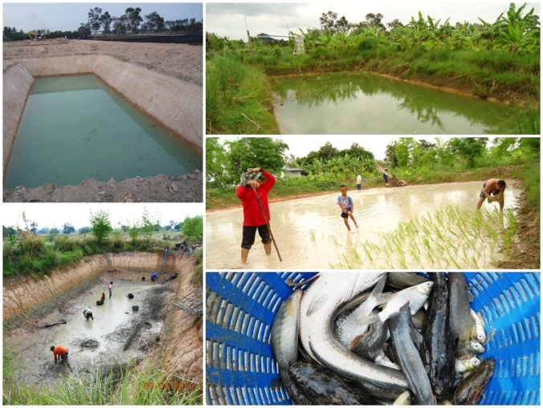
แต่ในความเป็นจริงแล้วแผ่นดินศรีสะเกษหาเป็นเช่นนั้นไม่ เพราะภายใต้หน้าดินที่แตกระแหงในฤดูแล้งลึกลงไปไม่เกิน ๒-๓ เมตร ส่วนใหญ่จะมีระบบน้ำใต้ดินใสสะอาด ให้ใช้อุปโภคบริโภค พร้อมประกอบกิจการทางด้านการกสิกรรมหรืออื่นๆได้อย่างพอเพียงตลอดฤดูแล้ง กอปรกับการที่เป็นแผ่นดินที่ปลอดจากภัยธรรมชาติร้ายแรง เพราะอยู่ห่างทะเลและรอยเลื่อนอันตราย ที่กลับจะได้รับอิทธิพลในเชิงบวกจากพายุใหญ่ในแถบทะเลจีนใต้ ที่มักจะให้น้ำฝนที่พอเหมาะพอดีสำหรับการทำนาในแต่ปี อีกทั้งยังมีสภาพทางภูมิศาสตร์ที่เป็นที่ราบเป็นส่วนใหญ่ เภทภัยร้ายแรงประเภทน้ำป่าไหลหลาก น้ำบ่าท่วมรุนแรง หรือดินโคลนถล่มจึงไม่มี ยิ่งภัยจากแผ่นดินไหว ภูเขาไฟระเบิด พายุทอร์นาโด เฮอริเคน ฯลฯ แบบต่างประเทศยิ่งไม่ต้องพูดถึง จะมีบ้างก็เป็นภัยเล็กๆน้อยๆจากพายุฤดูร้อนซึ่งเป็นวิธีการปลูกค้นไม้ของธรรมชาติธรรมดาๆในช่วงต้นฤดูฝนเท่านั้น ซึ่งก็ก่อให้เกิดความเสียหายเล็กๆน้อยๆเฉพาะที่เฉพาะถิ่นเท่านั้น ด้วยจุดแข็งทางภูมิศาสตร์ดังกล่าว กอปรกับความอุดมสมบูรณ์โดยธรรมชาติของแผ่นดิน จึงมีผลทำให้ปัจจุบันจังหวัดศรีสะเกษมีสินค้าเสริมเศรษฐกิจมากมายหลายชนิด โดยเฉพาะในส่วนที่เป็นผลผลิตทางการเกษตรจากทุ่งไร่ท้องนา ที่นอกจากจะช่วยให้ครอบครัวพึ่งตนเองได้ในเรื่องของอาหาร สมาชิกในครอบครัวได้รับประทานอาหารที่สดใหม่ สะอาด และปลอดภัยแล้ว ยังสามารถส่งไปขายยังต่างถิ่นได้อย่างล้นเหลือ อาทิเช่น ข้าว หอม กระเทียม มันสำปะหลัง พริกแห้ง ฯลฯ ตลอดถึงพืชเศรษฐกิจจำพวกผักสดๆหลากชนิดตามฤดูกาล เช่น พริกสด มะเขือเทศ คะน้า กวางตุ้ง ผักบุ้ง ผักชี ฯลฯ หรือแม้แต่ผลไม้ระดับแนวหน้าจำพวกเงาะ ทุเรียน มะม่วง ตลอดถึงพืชเศรษฐกิจที่เกษตรกรมักเรียกว่า “ต้นเอทีเอ็ม” หรือ“ไวท์ปิโตรเลียม” เช่นต้นยางพารา ก็มีปลูกกันได้อย่างเป็นล่ำเป็นสันไม่น้อยหน้าจังหวัดอื่นๆเหมือนกัน นี่ยังไม่นับรวมสัตว์เศรษฐกิจทั้งที่ได้จากการเลี้ยงจำพวกโค กระบือ สุกร ไก่ ฯลฯ และของแถมที่ได้จากระบบการเกื้อกูลกันตามธรรมชาติจำพวกปลาช่อน ปลาดุก ปลาหมอ ปลาหลด ปลาไหล ฯลฯ ที่ขยายพันธุ์และเติบโตกันเองตามนาตามบ่อในช่วงฤดูฝน หรือแม้แต่เห็ดป่าจำพวกเห็ดโคน เห็ดเผาะ เห็ดตะไค ฯลฯ ที่นอกจากจะใช้เป็นอาหารสดๆและประหยัดเงินในครัวเรือนดังกล่าวแล้ว ยังสามารถเปลี่ยนสภาพเป็น “เงินกินเปล่า” ที่ท่านเทวดามักใจดีแถมมาให้ใช้ฟรีๆอย่างเป็นกอบเป็นกำพอสมควรอีกต่างหาก
แต่ความจริงอันเจ็บปวดตลอดมาประการหนึ่งของชาวนาไทยทุกถิ่นที่ ที่ผู้คนทุกภาคส่วนต่างก็รับรู้รับทราบอย่างฝังใจกันดีอยู่แล้วก็คือ การที่ชาวนาส่วนใหญ่ต้องนำข้าวเปลือก ที่ได้จากการเฝ้าเพียรตรากตรำลงทุนลงแรงทำท่ามกลางความไม่แน่นอนของธรรมชาติ ไปขายให้กับโรงสีหรือพ่อค้าคนกลาง แล้วถูกเอาเปรียบในรูปแบบต่างๆนานา จนยังต้องตกอยู่ในวังวนของความยากจนเป็นหนี้เป็นสินกันเรื่อยมา ชาวนาในชุมชนเขตบริการของโรงเรียนบ้านโคกเพชรก็ไม่แตกต่างจากชาวนาส่วนใหญ่ทั่วไป ที่ยังต้องตกอยู่ในวงจรอุบาทว์หรือวังวนแห่งความยากจนดังกล่าว ยิ่งปัจจุบันปัจจัยการผลิตและแรงงานในการทำนาแพงขึ้น ในขณะที่มีข้อจำกัดมากมายในการทำนาที่ประหยัดต้นทุนแบบดั้งเดิม โดยเฉพาะในส่วนของการขาดแคลนแรงงานวัยหนุ่มสาวในครอบครัว ที่ทิ้งนาไปขายแรงงานยังต่างถิ่นดังได้กล่าวแล้ว รูปแบบการทำนาในปัจจุบันจึงเปลี่ยนไป ชาวนาส่วนใหญ่กลายเป็นเพียง “ผู้จัดการนา” ที่ต้องทำนาด้วยวิธีที่เรียกว่า “นาหว่านแห้ง” อันเป็นวิธีการทำนาสมัยใหม่ที่ต้องพึ่งพาสารและปุ๋ยเคมี ทั้งในการกำจัด ควบคุมวัชพืช และเร่งการเติบโตของข้าวทั้งก่อนและหลังการหว่าน อีกทั้งยังต้องอาศัยเครื่องจักรขนาดใหญ่ และบุคคลภายนอกทำการไถ หว่าน คลาดกลบ และฉีดพ่นสารเคมีในระยะต่างๆเป็นสำคัญ ในขณะที่การทำนาด้วยวิธีการดังกล่าว กลับ “เปราะบาง” ต่อฝนฟ้าอากาศเป็นอย่างมาก ถ้าในช่วงที่ทำการไถหว่านนั้นฝนเกิดตกมากไปเพียงดินชุ่มอุ้มน้ำแม้เพียงแค่เฉอะแฉะ เมล็ดพันธุ์ข้าวที่หว่านลงในนาก็จะเน่าและไม่งอก ชาวนาต้องหาเมล็ดพันธุ์ข้าวมารอจังหวะหว่านใหม่ ซึ่งในแต่ละปีชาวนาหลายๆครอบครัวหรือส่วนใหญ่ต้องทำการหว่านข้าวใหม่ ๒ – ๓ ครั้ง (อาจเรียกได้ว่าทำนาปีละ ๒ – ๓ ครั้งก็ได้) หรือถ้าข้าวที่หว่านไว้งอกงามดีในช่วงแรกๆ เพราะหว่านได้จังหวะที่ฝนลงพอเหมาะ แต่หากฝนทิ้งช่วงไปสักระยะเพียงสองสามสัปดาห์ น้ำในนาไม่มีขัง วัชพืชในนาก็จะขึ้นงอกงามกลบบังต้นข้าวไว้หมด ทำให้ข้าวเติบโตไม่ได้ เดือดร้อนต้องจ้างผู้รับจ้างมาตัดทั้งวัชพืชและต้นข้าวให้ขาดชิดติดพื้นมากที่สุด ซึ่งพร้อมกันนั้นก็ต้องพ่นสารเคมีควบคุมวัชพืชอีกรอบ รอมีน้ำในรอกระทั่งฝนตกจนมีระดับน้ำที่พอจะละลายปุ๋ยเคมีได้ เหล่าชาวนาก็จะตบท้ายด้วยการหว่านปุ๋ยเคมีแบบหนักๆ เพื่อเป็นการเร่งให้ข้าวเจริญเติบโตขึ้นมาคลุมวัชพืชอีกที เป็นการสิ้นสุดการทำนาในช่วงแรก
หลังจากนั้นก็จะเป็นการทำนาในช่วงที่ ๒ ซึ่งหมายถึงช่วงแห่งการเก็บเกี่ยวผลผลิต ที่จะอยู่ในช่วงประมาณปลายเดือนตุลาคม-สิ้นเดือนพฤศจิกายน ชาวนาส่วนใหญ่ก็ต้องรอเครื่องจักร (รถเกี่ยวนวดข้าว) เป็นเวลานานท่ามกลางฝนฟ้าที่ยังตกชุกถี่ หรืออาจมีพายุส่งฝนหนักๆปลายฤดูมาให้ข้าวจมน้ำอีกต่างหาก ทำให้ผลผลิตของข้าวที่ได้ขาดคุณภาพ เพราะเก็บเกี่ยวได้ไม่ทันเวลาที่เหมาะสม ในขณะที่รวงข้าวของชาวนาบางราย กว่าจะได้เก็บเกี่ยวก็อาจต้องนอนแช่น้ำอยู่เป็นเดือนๆสำหรับนาลุ่ม หรือในส่วนของนาดอนก็มักจะต้องล้มนอนตากแดดๆแล้วแดดเล่าจนกรอบแล้วกรอบอีก เพราะหาเครื่องเกี่ยวข้าวมาเกี่ยวไม่ได้ และท้ายที่สุดเมื่อเครื่องจักรเก็บเกี่ยวมีงานน้อยลงก็จำต้องจ้างเกี่ยวในราคาที่สูงขึ้น เพราะเจ้าของเครื่องจักรก็มักจะอ้างว่าข้าวกรอบเกินไป เกี่ยวยาก เปลืองน้ำมัน และใช้เวลามาก นี่คือวิธีการทำนาของชาวนาส่วนใหญ่ในปัจจุบัน ซึ่งเห็นได้อย่างชัดเจนว่า “ต้นทุนสูง ความเสี่ยงมหาศาล เปราะบาง ควบคุมคุณภาพ และปริมาณ ของผลผลิตไม่ได้เลย” แต่แม้เมื่อได้ผลผลิตมาแล้ว ก็ยังต้องนำออกขายให้พ่อค้าไปทั้งเนื้อข้าว และทุกสิ่งอันทรงคุณค่าที่แฝงอยู่ในเมล็ดข้าวเปลือกเหล่านั้นด้วย จนถึงขั้นนี้แล้ว ชาวนาก็ยังไม่สามารถ “กำหนดราคา” ผลผลิตของตนเองได้เช่นเดิม
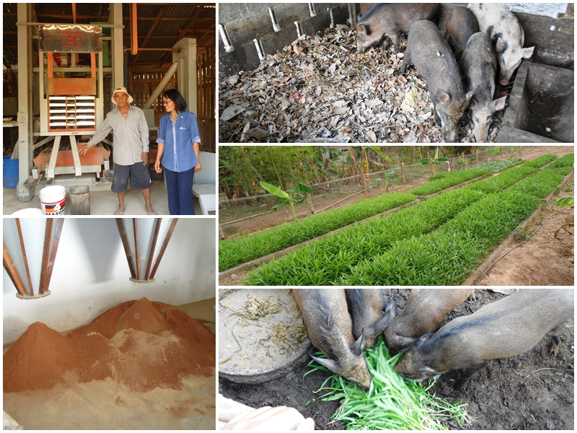
ต่อกรณีปัญหาที่เกี่ยวเนื่องแต่อาชีพหลัก ซึ่งเปรียบเสมือนลมหายใจหรือสายเลือดของชุมชนดังกล่าวนี้ แนวการศึกษา “เกื้อกูลศาสตร์” ของโรงเรียนบ้านโคกเพชร จึงได้ให้ความสำคัญกับ “วิธีการทำนาข้าว” “เมล็ดข้าว” และ “วัตถุอันทรงคุณค่าที่แฝงอยู่เมล็ดข้าว” ดังนั้น การแสวงหาวิธีการทำนาแบบ “ต้นทุนต่ำ”, “พึ่งตนเอง”, “ปลอดสารอันตรายและปุ๋ยเคมี” และ “เก็บเกี่ยวได้ทันเวลา” จึงเป็นเนื้องานที่ได้ลงมือดำเนินการมาแล้วกว่า ๓ ปี ซึ่งมีคำตอบอยู่ที่ “นาป่า” หรือ “ไร่ป่านาสวน” ซึ่งจะได้กล่าวถึงรายละเอียดในลำดับต่อๆไป นอกจากการให้ความสำคัญกับกระบวนการผลิตดังกล่าวแล้ว ส่วนที่สำคัญที่สุดอีกส่วนหนึ่งก็คือ “การจัดการผลผลิต” เพื่อที่จะไม่ต้องบรรทุกเมล็ดข้าวเปลือก ที่เพียรทำมาด้วยความเหนื่อยยาก ไปให้พ่อค้าคนกลางที่โรงสีอีกต่อไป คำตอบของเรื่องนี้ จึงอยู่ที่การร่วมกันเป็นเจ้าของ “โรงสีชุมชน” โดยการรวมหุ้นจดทะเบียนเป็น “วิสาหกิจชุมชน” แล้วดำเนินการจัดซื้อข้าวเปลือกคุณภาพดี ทั้งจากสมาชิกและพี่น้องกสิกรในชุมชนที่เชื่อถือได้ นำมาจัดการแปรรูป และจำหน่ายออกไปในรูปของข้าวสาร(ทางเลือก) – ข้าวกล้อง - ข้าวกล้องงอก ตามมาด้วยระบบการจัดสรรปันส่วนปลายข้าว รำ และแกลบ ให้กับสมาชิกที่ต้องการนำไปใช้ในการทำ “การกสิกรรมแบบเกื้อกูล” ในราคาที่เหมาะสม (กำหนดโดยคณะกรรมการฯภายใต้ความสอดคล้องกับต้นทุนการจัดการ
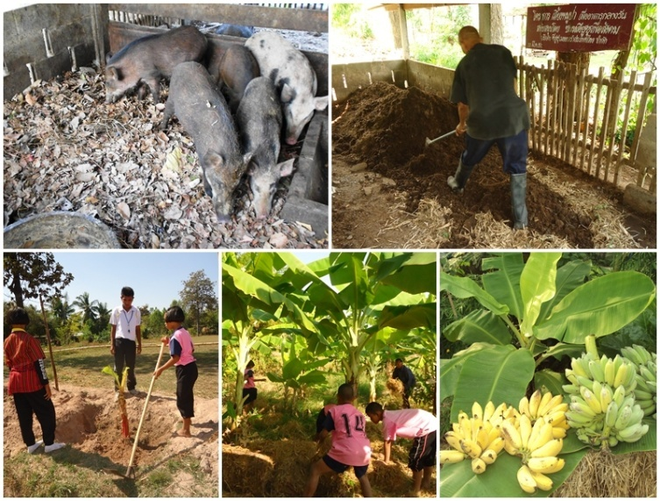
ในส่วนของ “การกสิกรรมแบบเกื้อกูล” ที่ได้กล่าวถึง ถือเป็นส่วนสำคัญอย่างยิ่งของ “เกื้อกูลศาสตร์” เพราะ “การเกื้อกูลกันและกันของสรรพสิ่งและสรรพชีพ” ในสรรพกิจของการกสิกรรมตามแนวการศึกษานี้ จะเอื้อเฟื้อเกื้อกูลให้ผลิตผลที่ได้มีคุณภาพดี สะอาด ปลอดภัยทั้งในขั้นตอนการผลิตและการบริโภค ภายใต้ต้นทุนที่ต่ำและการจัดการที่ลดการสิ้นเปลืองพลังงานน้ำมัน “การกสิกรรมแบบเกื้อกูล” เป็นแนวการทำการเกษตร ที่น้อมนำเอาหลัก “การเกษตรทฤษฎีใหม่” ของพระบาทสมเด็จพระเจ้าอยู่หัวฯ มาเป็นแกนหลักในการดำเนินการ ซึ่งเพียงกสิกรเข้าใจในหลักการของการพึ่งพิงและเอื้อประโยชน์ซึ่งกันและกันของสรรพสิ่ง ทั้งที่มีและไม่มีชีวิตในระบบนิเวศน์ที่เกิดขึ้นและเป็นอยู่ตามธรรมชาติ ก็จะสามารถนำมาปรับใช้ได้กับกิจกรรมทางการเกษตรที่ตนเองประกอบอยู่ได้ทุกประเภท ซึ่งองค์ประกอบพื้นฐานของการทำการกสิกรรมแบบเกื้อกูลให้ประสบความสำเร็จก็คือ ต้องเป็น “การกสิกรรมแบบผสมผสาน” ที่ครบองค์ประกอบทั้งด้านพืช (ทั้งพืชยืนต้นและล้มลุก) และสัตว์ (ทั้งสัตว์บก-สัตว์น้ำ) เพราะจะให้ได้ปัจจัยหรือวัตถุดิบสำหรับการเกื้อกูลกันและกันของสรรพสิ่งในระบบอย่างครบถ้วน เพราะของเหลือทิ้งจากสิ่งหนึ่ง จะเป็นประโยชน์ต่ออีกสิ่งเสมอ เช่น รำและปลายข้าวที่ได้จากการกะเทาะและขัดสีเมล็ดข้าว ก็จะเป็นประโยชน์ในรูปของอาหารต่อสุกรและเป็ดไก่ ในส่วนของแกลบ และวัสดุสิ่งเจือปนมากับเมล็ดข้าวเปลือก ที่ร่อนแยกออกมาได้ขณะทำการสีข้าว ก็ยังสมารถนำมาเป็นวัสดุรองพื้นในคอกสุกร คอกโค คอกกระบือ เล้าเป็ด เล้าไก่ ฯลฯ ซึ่งเมื่อเกิดการคลุกเคล้ากับมูลและปัสสาวะของสัตว์ได้ที่พอเหมาะแล้ว ก็สามารถนำไปเป็นใช้เป็นวัสดุพื้นฐานในการทำปุ๋ยหมัก ปุ๋ยอินทรีย์หรือปุ๋ยชีวภาพ สำหรับนำกลับไปใส่ในนาเพื่อเป็นอาหารของต้นข้าว หรือนำไปใช้ในการปลูกพืชผัก ไม้ผล และไม้ยืนต้นชนิดต่างๆได้อีก ซึ่งทั้งระหว่างการเติบโตและเมื่อกสิกรเก็บเกี่ยวผลผลิตจากพืชผัก ไม้ผล และไม้ยินต้นดังกล่าวแล้ว ใบของพืชในส่วนที่เกินจำเป็นและเศษชิ้นส่วนที่เหลือไม่มีคุณค่าด้านอื่น ก็ยังสามารถนำกลับไปเป็นอาหารสุกร โค กระบือ หรือสัตว์ย่อยสลายอื่นๆทั้งบนบก ใต้ดิน และในน้ำได้อีก เป็นวัฏจักรวนเวียนและเกื้อกูลกันอยู่อย่างนี้ไปเรื่อยๆ เป็นต้น
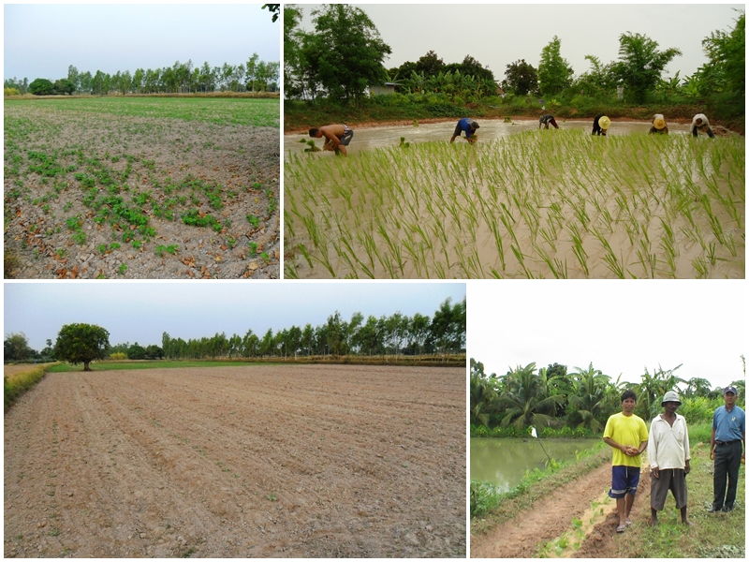
องค์ประกอบขั้นต้น อันเป็นส่วนสำคัญอีกส่วนหนึ่งของ “การกสิกรรมแบบเกื้อกูล” ตามหลักของ “เกื้อกูลศาสตร์” ในบริบทที่สอดคล้องกับอาชีพหลักของชาวชุมชนตำบลโคกเพชรนี้ ก็คือการกสิกรรมแบบเกื้อกูลที่เรียกว่า “ไร่ป่านาสวน” ดังที่ได้กล่าวถึงไว้แล้ว “ไร่ป่านาสวน” เป็นแนวการทำการเกษตร ที่อาจกล่าวได้ว่า เป็นแนวกสิกรรมเพื่อ “กู้แผ่นดิน” เพราะการทำนาปี ปีละครั้งในแบบฉบับของกสิกรทั่วไปทั้งในและนอกตำบลโคกเพชร ดังที่ได้กล่าวถึงมาแล้วนั้น ถือได้ว่าเป็นกสิกรรม “เชิงเดี่ยว” ที่ “ยิ่งทำหลายปี มูลหนี้ยิ่งพอกพูน” กอปรกับสภาวการณ์ที่เปลี่ยนแปลงไปตามยุคสมัยของสังคมดังกล่าว สุดท้าย “การขายนาแก้ปัญหาหนี้สิน” จึงเป็นทางออกที่หลายครัวเรือนหลีกเลี่ยงไม่ได้ ซึ่งหากมองให้ลึกซึ้งแล้ว ถือเป็นการ “สูญเสียดินแดนอย่างถาวรโดยถูกต้องตามกฎหมาย” อันเป็นสาเหตุของปรากฏการณ์ “ชาวนา-ชาวไร่ ไร้ที่ทำกิน” มากขึ้นๆในปัจจุบัน ซึ่งเป็นสัญญาณอันตรายอย่างยิ่งสำหรับอนาคตของประเทศไทย ที่ในอนาคตคงต้องชุกชุมไปด้วยอาชญากร ที่พร้อมก่ออาชญากรรมทุกรูปแบบได้ทุกที่ทุกเวลา เพราะการไร้ซึ่งที่ทำกิน และการงานอาชีพอันสุจริตของประชากรส่วนใหญ่ของประเทศ ดังนั้น การเริ่มลงมือ“ปรับไร่ให้มีป่า แปลงที่นาให้มีสวน” หรือ “ไร่ป่านาสวน” เพื่อสร้างสรรค์ “กิจกรรมทางการเกษตรแบบเกื้อกูล” ที่หลากหลาย จึงมีความจำเป็นอย่างยิ่งยวด เพราะ “ไร่ป่านาสวน” จะให้ “ผลผลิตและผลตอบแทนที่หลากหลาย” อันจะช่วยลดความเสี่ยงของการกสิกรรมแบบ “เชิงเดี่ยว” ลงได้ และพร้อมนั้น “การปลูกไม้ ๓ อย่าง เพื่อประโยชน์ ๔ อย่าง” ตามแนวพระราชดำริฯ อันเป็นหลักการสำคัญที่สุดของ “ไร่ป่านาสวน” ที่นอกจากจะยังประโยชน์แก่ครอบครัวของกสิกรเองโดยตรง ทั้งในรูปของอาหาร (ทั้งจากต้นไม้โดยตรงและสิ่งมีชีวิตอื่นที่เกิดจากการเกื้อกูลของต้นไม้) รายได้ และปัจจัยเสริมในการผลิต เช่น ปุ๋ยอินทรีย์ (จากใบไม้สด-แห้ง) น้ำ (จากการอุ้มน้ำของต้นไม้) ตลอดถึงความสดชื่นร่มเย็นจากเงาไม้ และเนื้อไม้สำหรับการใช้สอยนานาแล้ว ยังจะยังประโยชน์ในรูปของการสร้างเสริมระบบนิเวศน์ ที่ช่วยเอื้อให้สรรพสัตว์และพืชทั้งที่เป็นอาหารและไม่เป็นอาหารของมนุษย์ เกิดการขยายกระจายพันธุ์กันได้ดีตามธรรมชาติ ซึ่งนอกจากจะช่วยให้กสิกรมีอาหารคุณภาพดี สด ใหม่ โดยไม่ต้องซื้อแล้ว ยังอาจได้สินค้าต้นทุนต่ำหรือต้นทุนเป็น ๐ จากไร่นามาแปรรูปเป็น “เงิน” ได้โดยง่าย อันเป็นรายได้ที่เป็นกอบเป็นกำไม่น้อยอีกทางหนึ่ง ซึ่งจะช่วยให้ลูกหลานของเกษตรกรไม่ต้องขายนาเลี้ยงชีพ เสมือนหนึ่งเป็นการ “กู้แผ่นดิน” อันเป็นมรดกล้ำค่าจากบรรพบุรุษเอาไว้
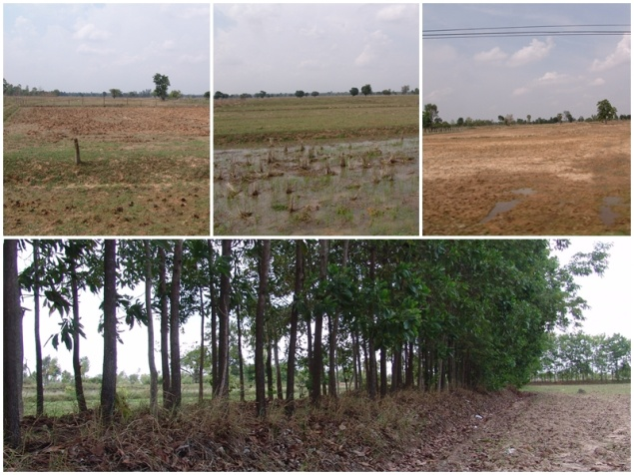
นอกจากนี้ “ไร่ป่านาสวน” ยังสามารถช่วยลดภาวะโลกร้อนและสร้างประโยชน์อื่นๆ เช่น อากาศที่ดี ร่มเงาช่วยคลายร้อน ความสดชื่นสบายตา ฯลฯ แก่พี่น้องร่วมชุมชน ชาวโลกทั่วไป ตลอดถึงสรรพสิ่งมีชีวิตทั้งมวลในระบบนิเวศน์ ในรูปของแหล่งอาหาร แหล่งวางไข่ รังนอน ที่ซ่อนปกป้องคุ้มภัย ฯลฯ ได้เป็นอย่างดีอีกด้วย
แต่ลำพังเพียงการเกื้อกูลกันของกระบวนการทางการกสิกรรมดังกล่าวนี้แล้ว จะถือว่าเป็นการรังสรรค์สังคมและชุมชนสู่ความพอเพียงและสันติสุข ตามแนวการศึกษา “เกื้อกูลศาสตร์” ที่สมบูรณ์แล้วไม่ เพราะองค์ประกอบหรือส่วนที่สำคัญในลำดับสุดท้าย หรือ “เศรษฐกิจพอเพียง ขั้นที่ ๓” ของการศึกษาตามแนวนี้ก็คือ “มนุษย์ต้องเกื้อกูลมนุษย์”ด้วยกันเองในเชิงถ้อยทีถ้อยอาศัยซึ่งกันและกัน บนพื้นฐานของ “ความเท่าเทียม” และความเชื่อว่ามนุษย์ไม่ว่ายากจนหรือมั่งมี สมบูรณ์พร้อมกายใจหรือพิกลพิการด้านใดด้านหนึ่ง ต่างก็มีศักยภาพและความในด้านดีกันคนละด้าน ซึ่งสามารถนำมา “เกื้อกูล” แก่กันและกันได้ และพร้อมนั้นทุกคนต้องถือเป็นกิจอันสำคัญของชีวิตที่จะต้อง “ร่วมนำพาและสร้างสรรค์สรรพสิ่งที่ดีที่งาม” ให้เป็นบรรณาการแก่สังคมอย่างน้อยก็ในชุมชนที่ตนเองอาศัยอยู่
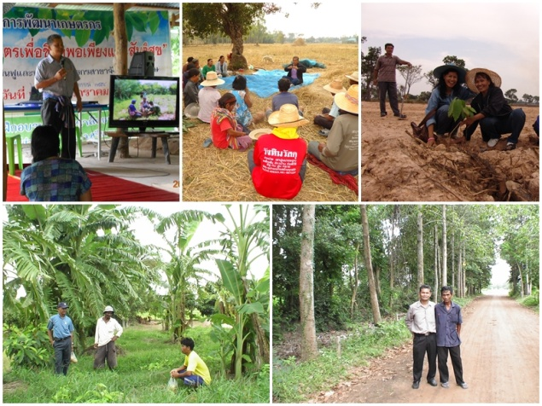
นอกจากนี้ แนวคิดและหลักการของ “เกื้อกูลศาสตร์” ยังเชื่อว่า “การมีสำนึกที่ดี” “การมีโลกทัศน์ที่กว้างไกล” พร้อม “การมีหัวใจที่สร้างสรรค์” ของสมาชิกในชุมชนทุกกลุ่มอายุ (โดยเฉพาะลูกหลานคนรุ่นใหม่ ที่ควรได้รับการบ่มเพาะตั้งแต่ระดับประถมศึกษาเป็นอย่างน้อย) จะเป็นคุณลักษณะพื้นฐานอันสำคัญสำหรับการนำพาตนเอง ครอบครัว ตลอดถึงชุมชนระดับตำบลและหมู่บ้านสู่วิถีชีวิตที่“พอเพียงและสันติสุข” ได้จริง
ถึงตอนนี้ อาจกล่าวได้ว่า “เกื้อกูลศาสตร์” เป็นอีกหนึ่งรูปแบบของ “การศึกษาทางเลือก” ที่แนบอิงและใช้ควบคู่ไปกับการศึกษาในระบบ เพื่อให้โอกาสเด็กนักเรียนในช่วงอายุการศึกษาภาคบังคับตามกฎหมาย ได้ศึกษาเรียนรู้และมีบทบาททั้งในด้านการร่วมแก้ปัญหา และการสร้างสรรค์ชุมชน อันเป็นรูปแบบการศึกษาที่ “เอาวิถีชีวิตหรือวัฒนธรรมเป็นตัวตั้ง” หรือ การศึกษาที่ “รู้ร้อนรู้หนาวกับชาวบ้าน” ตามแนวคิดของท่าน ศ.นพ.ประเวศ วะสี ราษฎรอาวุโสและปราชญเมธีร่วมสมัยแห่งแผ่นดินไทย
ดังนั้น การชักชวนพี่น้องร่วมชุมชนใช้หลัก “จิตตปัญญาศึกษา : คุยกันให้มาก ฟังกันให้ลึก ตรองตรึกให้กระจ่าง” ผนวกกับการ “คิดให้กว้าง มองให้ไกล และกำหนดเป้าหมายให้ชัดเจน” จึงถือเป็นภารกิจอันสำคัญเร่งด่วนของโรงเรียนบ้านโคกเพชร ที่จะช่วยให้สามารถนำหลักการและแนวคิด “เกื้อกูลศาสตร์” มาใช้ให้สัมฤทธิผลทันต่อปัญหาอันน่าห่วงของชุมชนดังได้กล่าวมาแล้ว
“ทั้งนี้ความมั่งคั่งของชนชาตินั้นแฝงอยู่ในตัวประชาชนอยู่แล้ว หากแต่เร่งเร้าให้เกิดความขยัน ร่วมมือกัน ช่วยตัวเองให้มากขึ้นและเป็นปกติวิสัยของประชาชนแล้ว ก็จะเกิดความอุดมสมบูรณ์มากขึ้นเรื่อยๆ หลักทั้ง ๓ ประการนี้จะสำเร็จได้ต้องปฏิบัติลงมือทำอย่างจริงจังเริ่มจากตนเอง...”
“เกาหลีพัฒนาประเทศตามโครงการซามาอึล อุนดง ได้สำเร็จโดยการปฏิบัติอย่างจริงจัง ตามปรัชญา “ขยัน – ช่วยตัวเอง – ร่วมมือกัน” หัวใจของความสำเร็จแห่งการปฏิบัติจริง คือ การลงมือทำเอง”
การลงมือปฏิบัติหรือการกระทำโดยลงมือทำเอง หมายถึงการลงมือทำโดยทุกๆคน ไม่ได้หมายถึงเฉพาะชาวนา หรือคนในหมู่บ้าน แต่หมายถึงทุกคนในหมู่บ้าน หากมีแต่ชาวนาขยันพึ่งตนเองและร่วมมือกัน ขณะที่ข้าราชการหรือคนกลุ่มอื่นเมินเฉยไม่ยินดียินร้ายย่อมไม่เป็นการยุติธรรม...”
ความบางตอนจากเรื่อง “เกาหลีใต้ หลังจากผิดพลาด รีบแก้ไขยังไม่สายเกินไป” ในหนังสือเล่มเดียวกันกับความนำข้างต้น ซึ่งผู้เขียนขออนุญาตนำมาเป็นบทสรุปของบทความนี้ ทั้งนี้ เพื่อให้เห็นแบบอย่างความสำเร็จของประเทศและสังคมที่มีบริบทพื้นฐานบางอย่างคล้ายคลึงกัน ที่ผู้เกี่ยวข้องกับการศึกษาแนว “เกื้อกูลศาสตร์” ของโรงเรียนบ้านโคกเพชร ได้นำมาเป็นพลังใจในการร่วมสร้างสรรค์พัฒนาการคุณภาพศึกษาและชุมชนของตน ซึ่งต่างก็วาดหวังว่า ณ วันหนึ่งที่ไม่เนิ่นนานนักในอนาคต ชุมชนหมู่บ้านอย่างน้อยในเขตบริการของโรงเรียน พร้อมด้วยสถานศึกษาแหล่งเรียนรู้ขั้นต้นของบุตรหลาน ที่ได้ร่วมด้วยช่วยกันก่อตั้งและประคับประคองมากว่า ๕๕ ปี ก็น่าจะเกิดการเปลี่ยนแปลงไปในทิศทางที่ดีที่งาม ท้องนาอันโล่งเลี่ยนเตียนตา ไร้สุ้มเสียงและตัวตนของส่ำสัตว์น้อยใหญ่และเล็กจิ๋วอันเคยมี จะกลับมาเขียวขจีด้วยแมกไม้ และคึกคักเริงระงมไปด้วยสรรพเสียงแห่งธรรมชาติอีกครั้ง ปัญหาพื้นฐานต่างๆของชุมชนดังได้กล่าวมาแต่ต้น คงจะค่อยทุเลาเบาบางลง “ความเป็นอยู่อันพอเพียงและสันติสุข จากความสมัครสมานสามัคคีและร่วมมือร่วมใจกัน” น่าจะบังเกิดขึ้นได้และดำรงอยู่คู่ชุมชนอย่างยั่งยืนตลอดไป
.....................................................

